СВОДКА ОТЗЫВОВ
к окончательной редакции проекта ГОСТ Р 2.320–202Х «ЕСКД. Правила указания размеров, допусков
и посадок конусов» (тема ПНС 1.0.482-1.078.23)

1 Проект в целом

№ п/п | Структурный элемент стандарта | Наименование  организации (номер письма, дата) | Замечание,  предложение, предлагаемая редакция | Заключение  разработчика
 | Проект в целом | АО «Концерн «НПО «Аврора», исх. № 20210/06-7929 от 20.04.2026 | Замечаний и предложений нет. | Принято
 | Проект в целом | АО «Адмиралтейские верфи», исх. № 480/961 от 30.04.2026 | Замечаний и предложений нет. | Принято
 | Проект в целом | АО «НПО «Высокоточные комплексы», исх. № 5265/32 от 12.05.2026 | Замечаний и предложений нет. | Принято
 | Проект в целом | АО «Вертолеты России», по эл.почте от 16.04.2026 | Замечаний и предложений нет. | Принято
 | Проект в целом | АО «НПО «Техномаш», исх. № 030/311-23/1808 от 14.04.2026 | Замечаний и предложений нет. | Принято
 | Проект в целом | АО «ОСК», исх. № 31.03-7107 от 13.04.2026 | Замечаний и предложений нет. | Принято
 | Проект в целом | АО «ЦНИИточмаш», исх. № 4057/65 от 04.05.2026 | Замечаний и предложений нет. | Принято
 | Проект в целом | АО «ЦНИИМФ», исх. № УПР-0845 от 16.04.2026 | Замечаний и предложений нет. | Принято
 | Проект в целом | АО «ПО «УОМЗ», исх. № 237/85 от 15.05.2026 | Замечаний и предложений нет. | Принято
 | Проект в целом | ПАО «ОДК-УМПО», исх. № 18-08-63/26 от 14.05.2026 | Замечаний и предложений нет. | Принято
 | Проект в целом | АО «Концерн ВКО «Алмаз-Антей», исх. № 31-21/11185 от 07.05.2026 | Замечаний и предложений нет. | Принято
 | Проект в целом | ФГУП «ВНИИА», исх. № 8-028-12/15783 от 13.05.2026 | Замечаний и предложений нет. | Принято
 | Проект в целом | ФАУ «ГосНИИАС» по эл.почте от 22.04.2026 | Замечаний и предложений нет. | Принято
 | Проект в целом | АО «КБП», исх. № 38323/0014-26 от 07.05.2026 | Замечаний и предложений нет. | Принято
 | Проект в целом | АО «НПО «Квант», исх. № 025/1837 от 20.04.2026 | Замечаний и предложений нет. | Принято
 | Проект в целом | АО «ИЭМЗ «Купол», исх. № 070-59-168 от 29.04.2026 | Замечаний и предложений нет. | Принято
 | Проект в целом | НИЦ «Курчатовский институт», по эл.почте от 18.05.2026 | Замечаний и предложений нет. | Принято
 | Проект в целом | ФГУП «НАМИ», исх. № 1001ТР-04/219 от 21.04.2026 | Замечаний и предложений нет. | Принято
 | Проект в целом | АО «ВПК «НПО машиностроения», исх. № 131/204 от 18.05.2026 | Замечаний и предложений нет. | Принято
 | Проект в целом | АО «Туполев», исх. № 14249-40.2 от 15.05.2026 | Замечаний и предложений нет. | Принято
 | Проект в целом | АО «Коломенский завод», исх. № 504/1109 от 13.05.2026 | Замечаний и предложений нет. | Принято
 | Проект в целом | АО «НИИЭП», исх. № 3969 от 19.05.2026 | Замечаний и предложений нет. | Принято
 | Проект в целом | АО «ОПК», исх. № 3871 от 27.04.2026 | Замечаний и предложений нет. | Принято
 | Проект в целом | АО «Рособоронэкспорт», исх. № Р0530/2-27440 от 18.05.2026 | Замечаний и предложений нет. | Принято
 | Проект в целом | АО «Системы управления», исх. № БФ-679 от 27.04.2026 | Замечаний и предложений нет. | Принято
 | Проект в целом | ПАО «РКК «Энергия», исх. № 251-7/237 от 13.05.2026 | Замечаний и предложений нет. | Принято

3 Термины и определения
№ п/п | Структурный элемент стандарта | Наименование  организации (номер письма, дата) | Замечание,  предложение, предлагаемая редакция | Заключение  разработчика
 | 3.1.1 | ООО «ТМХ Технологии», АО «ТМХ», исх. № 2878-ТМХ от 15.05.2026 | Замечание, предложение:  Существующая редакция:  геометрическая модель изделия: Совокупность геометрических данных, непосредственно описывающих моделируемое изделие в электронной геометрической модели изделия.  Обоснование предлагаемой редакции:  Удалить данный термин:  - по тексту не используется;  - терминологическим ГОСТ Р 2.005 уже установлено определение термину ЭГМ. | Принято к сведению.  Терминологическая статья исключена
 | 3.1.1 | АО «ЦНИИмаш», исх. № ОС-10192 от 15.05.2026 | Замечание, предложение:  В определении "геометрическая модель изделия" имеется неопределенный термин "геометрические данные". Дать определение термину "геометрические данные" или привести ссылку на стандарт ГОСТ Р 2.052 | Принято к сведению.  Терминологическая статья исключена
 | 3.1.2 | АО «Лугансктепловоз», АО «ТМХ», исх. № 2878-ТМХ от 15.05.2026 | Замечание, предложение:  Существующая редакция:  3.1.2 теоретически точный размер: Размер, указанный на чертеже, на который не распространяются индивидуальный или общий допуски.  Примечания  1 Теоретически точные размеры могут быть линейными или угловыми.  2 Теоретически точные размеры указывают в прямоугольной рамке.  Предлагаемая редакция:  3.1.2 теоретически точный размер²⁾: Размер, указанный на чертеже, на который не распространяются индивидуальный или общий допуски.  Примечания  1 Теоретически точные размеры могут быть линейными или угловыми.  2 Теоретически точные размеры указывают в прямоугольной рамке.  Обоснование предлагаемой редакции:  Ввести сноски для термина «2⁾» и в конце страницы «2⁾ Определение термина приведено по ГОСТ Р 53442» | Принято к сведению.  Терминологическая статья приведена в соответствии с ГОСТ 1.5-2001 п. 4.8.4  См. 3.1.1
 | 3.2 | ООО «ТМХ Технологии», АО «ТМХ», исх. № 2878-ТМХ от 15.05.2026 | Замечание, предложение:  Существующая редакция:  L_{S} - осевое расстояние от большого основания конуса до сечения;  в котором задан допуск;  Предлагаемая редакция:  L_{S} - осевое расстояние от большого основания конуса до сечения, в котором задан допуск;  Обоснование предлагаемой редакции:  Откорректировать пунктуацию. | Принято.

4 Основные положения
№ п/п | Структурный элемент стандарта | Наименование  организации (номер письма, дата) | Замечание,  предложение, предлагаемая редакция | Заключение  разработчика
 | 4.2 | ООО «ВНИЦТТ» и Союз «Объединение вагоностроителей», исх. № 177 от 15.05.2026 | Предлагаемая редакция:  У параметров Ds, Ls буква s должна быть указана подстрочным индексом согласно данным п.3.2 настоящего стандарта.  Обоснование предлагаемой редакции:  Редакторская опечатка | Принято.

5 Указание предельных отклонений размеров и допусков конусов
№ п/п | Структурный элемент стандарта | Наименование  организации (номер письма, дата) | Замечание,  предложение, предлагаемая редакция | Заключение  разработчика
 | 5.2 | АО «ПТЗ», исх. № 94324-ВН112 от 14.05.2026 | Замечание, предложение:  Заменить «5.2 Предельные отклонения угла конуса, если конус определен конусностью…» на «5.2 Предельные отклонения угла конуса, определенного конусностью…». | Принято.
 | 5.7 | ООО «УКБВ» и Союз «Объединение вагоностроителей», исх. № 177 от 15.05.2026 | Замечание, предложение:  5.7 Допуски формы конуса (допуск круглости и допуск прямолинейности образующей) следует указывать в соответствии с ГОСТ 2.308 [рисунок 9 а)].  Предлагаемая редакция:  5.7 Допуски формы конуса (допуск круглости и допуск прямолинейности образующей) следует указывать [см. рисунок 9 а)] в соответствии с ГОСТ Р 2.308.  Обоснование предлагаемой редакции:  В соответствии с правилами изложения ссылок в стандартах ГОСТ 1.5 (п.4.8.3.2) после номера ссылочного документа идет ссылка на структурный элемент этого стандарта, а в данном проекте стандарта ссылаются на рисунок, который приведен в проекте стандарта. Кроме того, изменить ссылку с ГОСТ 2.308 на ГОСТ Р 2.308 | Принято частично.  «ГОСТ 2.308» заменен на «ГОСТ Р 2.308»  Конструкция «см.» используется только в случае повторной ссылки в соответствии с п. 4.8.2.4 ГОСТ 1.5-2001  Рисунок 9 а) относится к настоящему проекту, а не к ГОСТ Р 2.308

6 Указание размеров и посадок на конических соединения
№ п/п | Структурный элемент стандарта | Наименование  организации (номер письма, дата) | Замечание,  предложение, предлагаемая редакция | Заключение  разработчика
 | 6.3 | ООО «ВНИЦТТ» и Союз «Объединение вагоностроителей», исх. № 177 от 15.05.2026 | Замечание, предложение:  При посадке с фиксацией по заданному осевому расстоянию zpf обязательно указывают базорасстояние конического соединения (теоретически точным размером), а размер, ...  Предлагаемая редакция:  Изложить в редакции:  При посадке с фиксацией по заданному осевому расстоянию zpf между базовыми плоскостями сопрягаемых конусов должен быть нанесен размер, определяющий расстояние между базовыми плоскостями (указывают как  теоретически точный), а размер, ...  Обоснование предлагаемой редакции:  Предложение привести формулировку к пункту 3.2 ГОСТ 2.320-82 для лучшей читаемости | Отклонено.  В формулировке пункта используется термин «базорасстояние конического соединения», который приведен в п. 48 ГОСТ 25548-82  При пользовании настоящим проектом следует использовать ГОСТ 25548-82, терминология которого используется в настоящем стандарте
 | 6.4, рис 12 | ООО «ИЦД ТМХ», АО «ТМХ», исх. № 2878-ТМХ от 15.05.2026 | Замечание, предложение:  Существующая редакция:  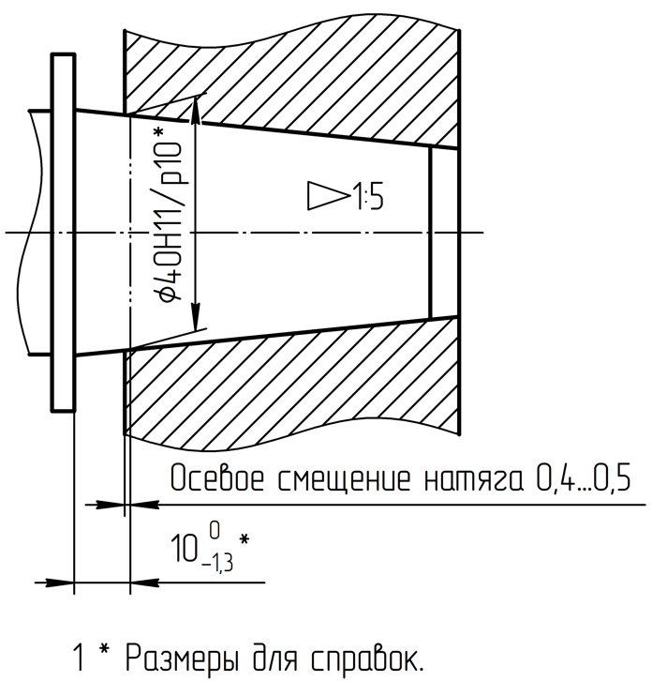  Предлагаемая редакция:  Изложить в следующей редакции размер «Осевое смещение натяга от 0,4 до 0,5»  Обоснование предлагаемой редакции:  Исключается неоднозначное толкование о входимости 0,4 и 0,5 в диапазон допустимых значений, т.к. в ГОСТ Р 2.106 п.6.8.20 последний абзац имеется запись: «Предисловие  6 Требования к текстовым документам, содержащим в основном сплошной текст  6.8 Таблицы  Интервалы чисел в тексте записывают со словами "от" и "до" (имея в виду "От ... до ... включительно"), если после чисел указана единица физической величины или числа, представляют безразмерные коэффициенты, или через тире, если числа представляют порядковые номера.» | Принято частично.  Чертеж – это не текстовый документ и не следует не нему применять правила изложения текста в текстовых документах  В соответствии с проектом ГОСТ Р 2.307 п. 8.4.5 «Указывать предельные размеры допускается также на сборочных чертежах (электронных моделях сборочной единицы) для зазоров, натягов, мертвых ходов и т. д., например, записью в технических требованиях: «Осевое смещение кулачка выдержать в пределах от 0,6 до 1,4 мм». При указании на размерной линии применяют знак «многоточие» по ГОСТ Р 2.304, например, «0,6 …1,4».  В ГОСТ Р 2.307 будет указано, что запись интервала с многоточием означает включение границ в интервал

Руководитель разработки  руководитель отдела НО  АО НИЦ «Прикладная логистика» | Е.В. Селезнёва

